CONTRATO Nº 12/2023 PARA CONTRATAÇÃO DE EMPRESA DO RAMO PERTINENTE PARA AQUISIÇÃO DE UNIFORMES PARA OS SERVIDORES DA CÂMARA DE VEREADORES DE TRÊS PASSOS-RS. CONFORME DISPENSA DE LICITAÇÃO N° 08/2023.
Pelo presente instrumento de CONTRATAÇÃO DE EMPRESA DO RAMO PERTINENTE PARA AQUISIÇÃO DE UNIFORMES PARA OS SERVIDORES DA CÂMARA DE VEREADORES DE TRÊS PASSOS-RS. de um lado, a CÂMARA MUNICIPAL DE TRÊS PASSOS-RS, pessoa jurídica de direito público interno, CNPJ N° 07.257.873/0001-23, com sede na Rua Salgado Filho, N° 79, Centro, Três Passos-RS, neste ato representado pelo Presidente Sr. Diego Hider Maciel residente e domiciliado na Linha Feijão Miúdo n° 4205, interior do município de Três Passos/RS, inscrito no CPF sob o nº 011.026.020-19, doravante denominado de CONTRATANTE, de outro lado a empresa MARCELO ANTONIO NAZARI ME, inscrita no CNPJ sob o n. 45.205.392/0001-63 com sede na Rua Xingu, n° 143, Bairro Vila Cruzeiro em Três Passos-RS, neste ato representada pelo Sr. Marcelo Antonio Nazari inscrito sob o CPF n° 000.405.710-41, denominada simplesmente de CONTRATADA, certos e ajustadas as cláusulas e condições seguir estipuladas:

CLÁUSULA PRIMEIRA – DAS DISPOSIÇÕES GERAIS O presente contrato rege-se pelas disposições da Lei nº. 8.666, de 21 de junho de 1993, alterada pela Lei Federal nº. 8.883, de 08 de junho de 1994, e pela Lei nº. 9.648, de 27 de maio de 1998, e na Dispensa de Licitação nº 08/2023.

CLÁUSULA SEGUNDA – DO OBJETO. O presente contrato tem por objeto a CONTRATAÇÃO DE EMPRESA ESPECIALIZADA PARA AQUISIÇÃO DE UNIFORMES PARA OS SERVIDORES DA CÂMARA DE VEREADORES DE TRÊS PASSOS-RS. Conforme descrição do item a seguir:

Quant | Descrição dos itens | Fotos meramente ilustrativa
02 und | CAMISA SOCIAL MASCULINA  (MANGA LONGA)  -Confecção de camisa social, masculina;  -Cor a ser definida (deverá ser apresentada, pela empresa vencedora, cartela de cores para a escolha antes da confecção);  -Confeccionada em tricoline de algodão (deverá ser apresentada, pela empresa vencedora, amostra de tecido para aprovação antes da confecção);  -Colarinho slim;  -Mangas longas com abotoamento nos punhos, fechamento frontal por botões;  -Barra arredondada, sem bolso;  -Deverá receber o Brasão do Poder Legislativo, com aplicação em bordado no lado esquerdo frontal, região peitoral (em seleção de cores);  -Sendo nos tamanhos P, M, G (conforme necessidade).  - Prazo de entrega, 20 dias úteis após a confirmação do pedido. | 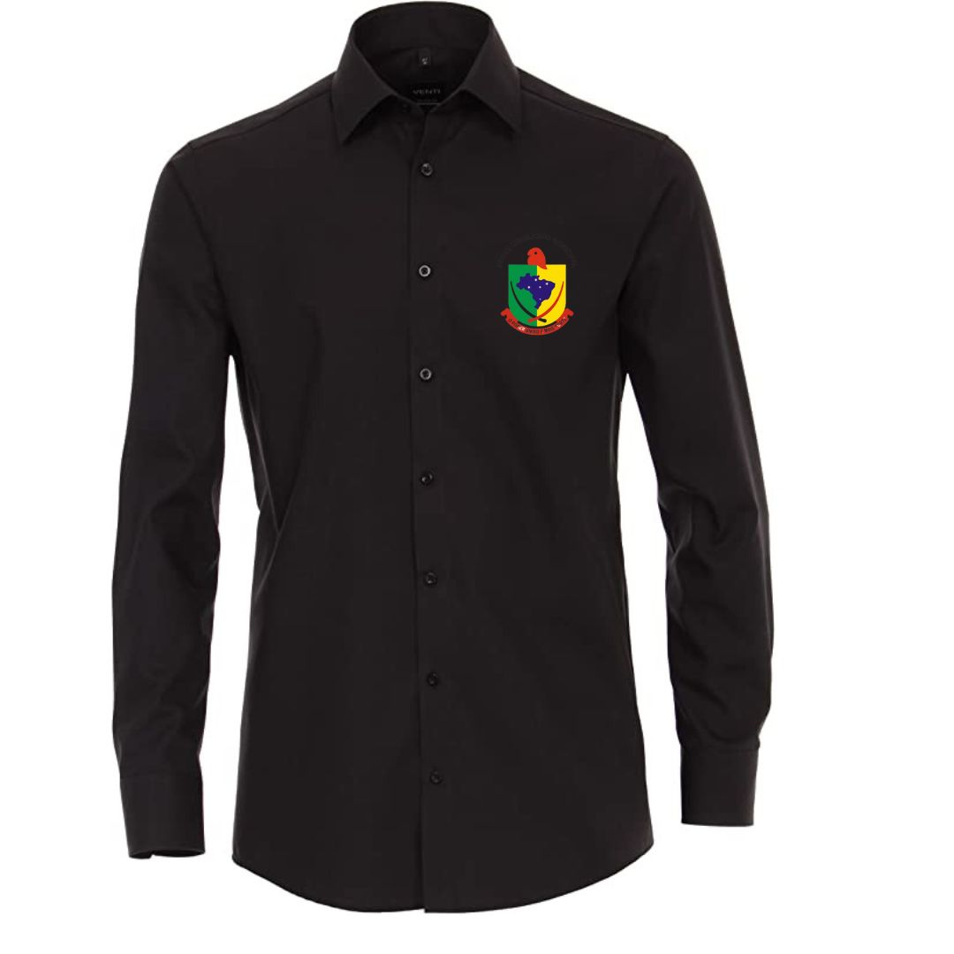
12 unid | CAMISA SOCIAL FEMININA  (MANGA LONGA)  -Confecção de camisa social alongada, feminina;  -Cor a ser definida (deverá ser apresentada, pela empresa vencedora, cartela de cores para a escolha antes da confecção);  -Confeccionada em tricoline de algodão (deverá ser apresentada, pela empresa vencedora, amostra de tecido para a aprovação antes da confecção);  -Colarinho slim;  -Mangas longas com abotoamento nos punhos, fechamento frontal por botões;  -Barra do punho larga, fechamento frontal por botões, barra arredondada, sem bolso;  -Deverá receber o Brasão do Poder Legislativo, com aplicação em bordado no lado esquerdo frontal, região peitoral (em seleção de cores);  - Sendo nos tamanhos PP, P, M, G (conforme necessidade).  - Prazo de entrega, 20 dias úteis após a confirmação do pedido. | 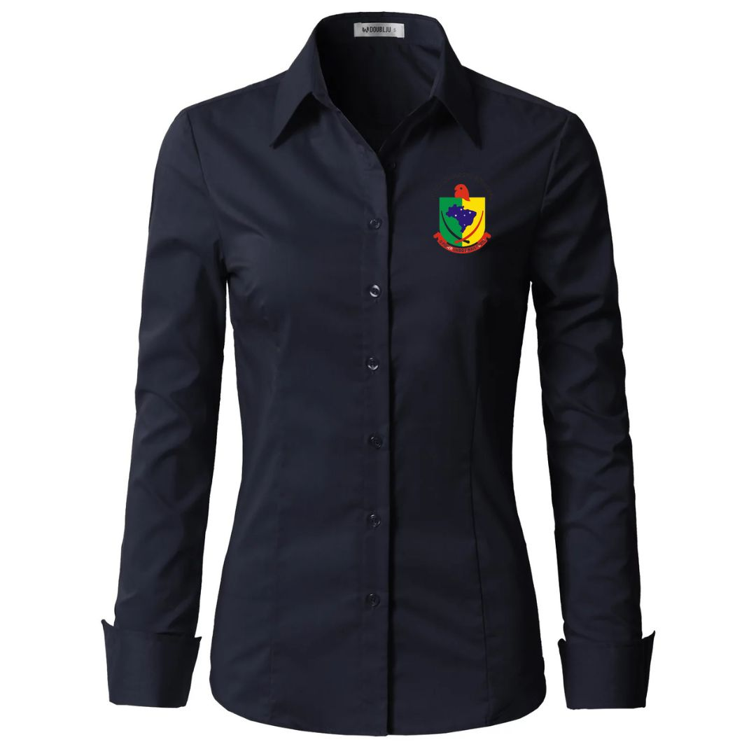
01 unid | PULÔVER (SUÉTER) MASCULINO  -Pulôver (suéter) MASCULINO em lã;  -Decote V;  -Manga longa com punho;  -Cor preta;  -Deverá receber o Brasão do Poder Legislativo, com aplicação em bordado no lado esquerdo frontal, região peitoral (em seleção de cores);  - Sendo nos tamanhos P, M, G (conforme necessidade).  - Prazo de entrega, 20 dias úteis após a confirmação do pedido. | 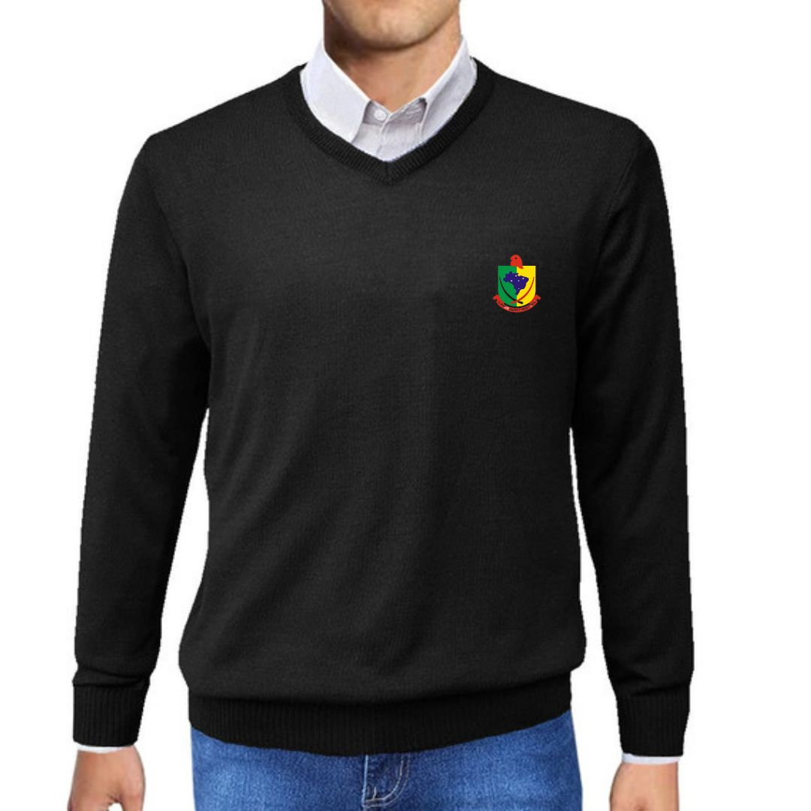
06 unid | PULÔVER (SUÉTER) FEMININO  -Pulôver (suéter) FEMININO em lã,  -Decote V;  -Manga longa com punho;  -Cor preta;  -Deverá receber o Brasão do Poder Legislativo, com aplicação em bordado no lado esquerdo frontal, região peitoral (em seleção de cores);  - Sendo nos tamanhos PP, P, M, G (conforme necessidade).  - Prazo de entrega, 20 dias úteis após a confirmação do pedido. | 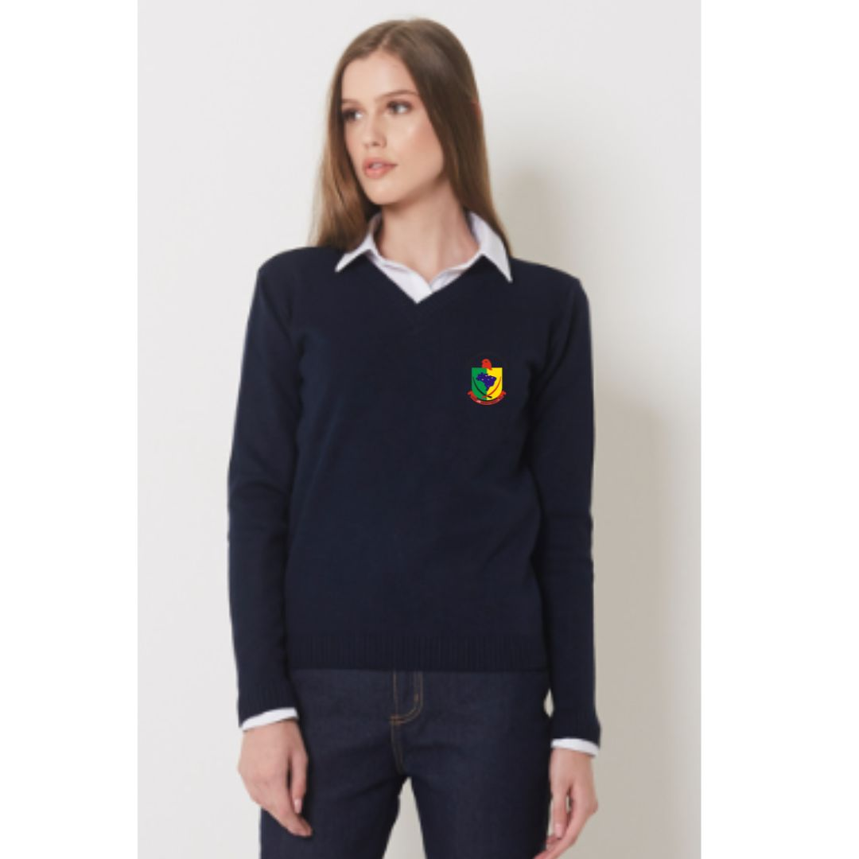
CLÁUSULA TERCEIRA - EXIGÊNCIAS E ATRIBUIÇÕES: 3.1 A CONTRATADA deverá entregar os uniformes em conformidade com a descrição feita acima, estando incluído no preço todos os materiais que se fizerem necessários.

CLÁUSULA QUARTA - DO PREÇO, DA FORMA DE PAGAMENTO: A CONTRATANTE pagará à CONTRATADA, o valor total de R$ 2.679,30 (dois mil, seiscentos e setenta e nove reais e trinta centavos), referente ao objeto contratado. A CONTRATANTE terá o prazo de 10 (dez) dias para o pagamento, a contar da data de recebimento do objeto e envio da Nota Fiscal Eletrônica.

Quant | Descrição dos itens | Fotos meramente ilustrativa | Valor total  R$
02 und | CAMISA SOCIAL MASCULINA  (MANGA LONGA)  -Confecção de camisa social, masculina;  -Cor a ser definida (deverá ser apresentada, pela empresa vencedora, cartela de cores para a escolha antes da confecção);  -Confeccionada em tricoline de algodão (deverá ser apresentada, pela empresa vencedora, amostra de tecido para aprovação antes da confecção);  -Colarinho slim;  -Mangas longas com abotoamento nos punhos, fechamento frontal por botões;  -Barra arredondada, sem bolso;  -Deverá receber o Brasão do Poder Legislativo, com aplicação em bordado no lado esquerdo frontal, região peitoral (em seleção de cores);  -Sendo nos tamanhos P, M, G (conforme necessidade).  -Prazo de entrega, 20 dias úteis após a confirmação do pedido. |  | R$ 260,00
12 unid | CAMISA SOCIAL FEMININA  (MANGA LONGA)  -Confecção de camisa social alongada, feminina;  -Cor a ser definida (deverá ser apresentada, pela empresa vencedora, cartela de cores para a escolha antes da confecção);  -Confeccionada em tricoline de algodão (deverá ser apresentada, pela empresa vencedora, amostra de tecido para a aprovação antes da confecção);  -Colarinho slim;  -Mangas longas com abotoamento nos punhos, fechamento frontal por botões;  -Barra do punho larga, fechamento frontal por botões, barra arredondada, sem bolso;  -Deverá receber o Brasão do Poder Legislativo, com aplicação em bordado no lado esquerdo frontal, região peitoral (em seleção de cores);  - Sendo nos tamanhos PP, P, M, G (conforme necessidade).  - Prazo de entrega, 20 dias úteis após a confirmação do pedido. |  | R$ 1.440,00
01 unid | PULÔVER (SUÉTER) MASCULINO  -Pulôver (suéter) MASCULINO em lã;  -Decote V;  -Manga longa com punho;  -Cor preta;  -Deverá receber o Brasão do Poder Legislativo, com aplicação em bordado no lado esquerdo frontal, região peitoral (em seleção de cores);  - Sendo nos tamanhos P, M, G (conforme necessidade).  - Prazo de entrega, 20 dias úteis após a confirmação do pedido. |  | R$ 139,90
06 unid | PULÔVER (SUÉTER) FEMININO  -Pulôver (suéter) FEMININO em lã,  -Decote V;  -Manga longa com punho;  -Cor preta;  -Deverá receber o Brasão do Poder Legislativo, com aplicação em bordado no lado esquerdo frontal, região peitoral (em seleção de cores);  - Sendo nos tamanhos PP, P, M, G (conforme necessidade).  - Prazo de entrega, 20 dias úteis após a confirmação do pedido. |  | R$ 839,40
VALOR TOTAL: |  |  | R$ 2.679,30

CLÁUSULA QUINTA – DO PRAZO DE VIGÊNCIA CONTRATUAL: O presente contrato terá vigência de 03 (três) meses, a contar da data de sua assinatura.

CLÁUSULA SEXTA – DA DOTAÇÃO ORÇAMENTÁRIA: A despesa com a execução dos serviços, objeto do presente contrato, correrá por conta de dotações orçamentárias próprias, previstas nas respectivas leis de orçamento vigente.
Órgão: Câmara Municipal de Três Passos
Unidade: 01 Secretaria da Câmara
Proj/Ativ.: 2094 - Manutenção das atividades do Poder Legislativo
Elemento: 3.3.90.30.00.00.00 – Material de consumo
Valor Total Previsto: R$ 2.679,30

CLÁUSULA SÉTIMA: Fica eleito o Foro da Comarca de Três Passos para solucionar todas as questões oriundas deste ajuste, renunciado as partes a qualquer outro, por mais privilegiado que seja.

E, por estarem desta forma justos e contratados, firmam o presente com duas testemunhas, em 02 vias de igual teor e forma sem emendas e entrelinhas para que produza seus jurídicos e legais efeitos.

Três Passos - RS, 07 de julho de 2023.

____________________ ________________________________
DIEGO HIDER MACIEL MN UNIFORMES PERSONALIZADOS PRESIDENTE CNPJ N° 45.205.392/0001-63
CÂMARA MUNICIPAL DE VEREADORES

Testemunhas:

1° __________________________ 2°_____________________________
CPF N° CPF N°

